臺北市萬華區新和國民小學推動『資訊素養與倫理』實施計畫
壹、依據：
本計畫依據中華民國97年9月30日北市教資字第09738387700
號函辦理。

貳、目的：
為提升本校教師對資訊倫理、資訊安全及相關禮節、法律的認識
並鼓勵教師將「資訊素養與倫理」教材有效推廣運用於各科教學活動
中。藉此建立學生正確的網路行為準則與相關倫理規範，以及尊重他
人的資訊倫理素養，落實「資訊素養與倫理」教育發展。

參、參與對象：本校全體教師(含行政人員)

肆、活動方式：
教師利用臺北市教育局編印之國小「資訊素養與倫理」教材，或於本校首頁下載相關教材於電腦課實施或融入其他學科教學之中。

伍、獎勵方式：
一、個人獎勵：每學期依授課單元(註＊)為審核標準，並依「學科教師」與「資訊教師」身分核予敘獎：
（一）學科身分：授課2單元(含)以上嘉獎乙次、授課4單元(含)以上嘉獎二次。
（二）資訊教師：授課3單元(含)以上嘉獎乙次、授課5單元(含)以上嘉獎二次。

註＊：授課單元係依照本局編製「資訊素養與倫理」教材之每一單元課程為計算
單位。範例如下：
※甲國小王教師分別於101班、102班、103班教授第一單元「資訊
停看聽」。則授課單元總計為1單元。
※甲國小李教師分別於201班、202班、203班教授第一單元「資訊停看
聽」，於201班、202班另一堂課再教授第二單元「資訊小博士」，則
授課單元總計為2單元。

陸、申請程序：
教師請於課程結束後填寫「資訊素養與倫理」授課單元表及「資訊素養與倫理」授課教材意見表，擲回教務處資訊組。再由資訊組函報教育局，由教育局核定敘獎。

柒、本計畫簽奉 校長核准後實施，修改時亦同。

【教材放置於本校首頁，歡迎老師多多下載使用，詳如附件】

資訊素養與倫理教材說明
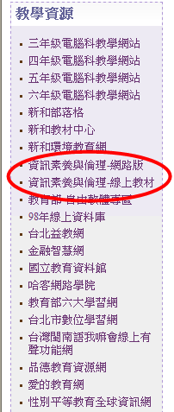
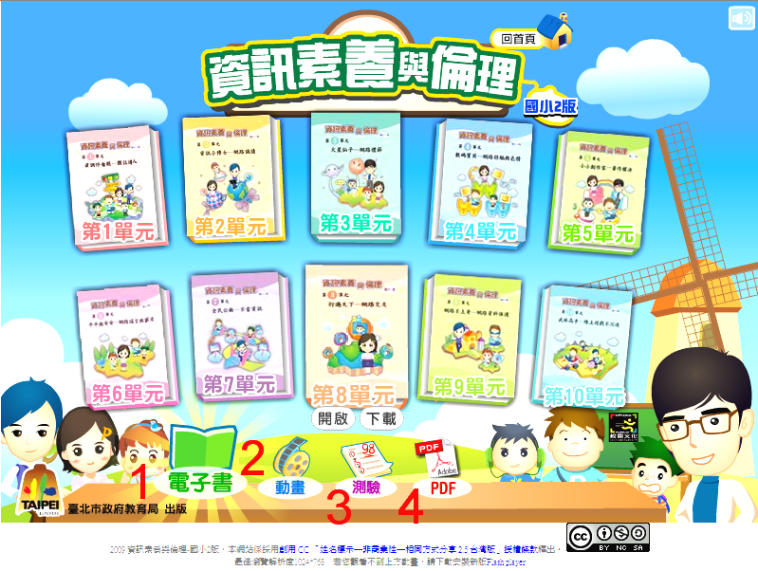

圖一 首頁連結 圖二 網路版介面（內容較新）
……………………………………………………………………………………………………………………..
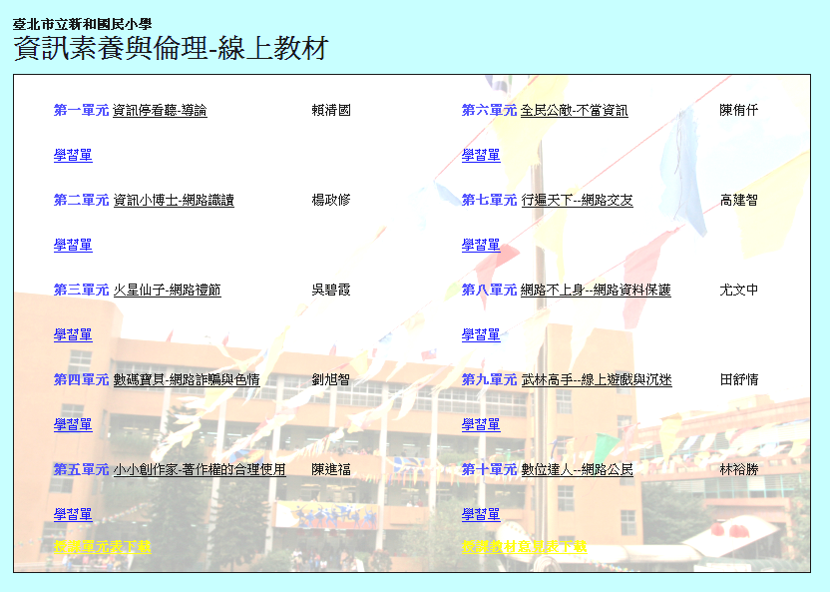
圖三 線上教材介面（表單可於此處下載）

注意事項：
- 請資訊小組教師協助拍照（附件）及期末收送表單，每學年至少兩班送交成果。
- 老師送交表單時，請確認有單元表（附表2）及意見書（附表3），共兩張。
- 表單不符使用，檔案可至〝線上教材〞網頁下載。

